**任务02 Java基础**

**认真阅读下列要求，完成代码编写**

1. 提交任务时，将本次任务中的子任务同时进行提交。
2. 提交代码时，请将代码放入Java代码框中提交。
3. 命名规范：

类名首字母大写,如果类名由多个单词组成,每个单词的首字母都要大写。

格式： Student、String、FileReader

变量名、方法名首字母小写，如果名称由多个单词组成，每个单词(第一个单词除外)的首字母都要大写。格式：index、studentNo、studentName

命名过程不能出现中文。 (影响成绩评定)

1. 提交代码时要保证代码简洁及对齐，可以合理的进行缩进及换行。(影响成绩评定)

**题目02_1**

**写Java程序，打印乘法口诀表。要求打印效果如下所示：**

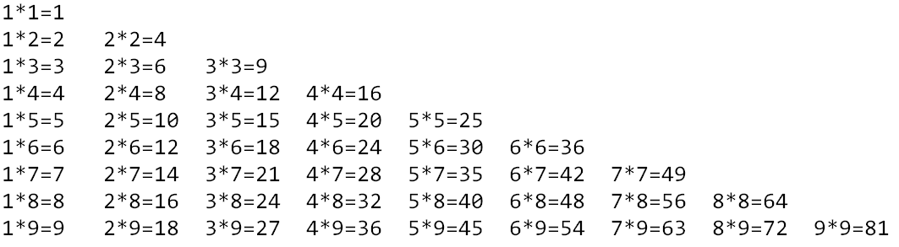

**题目02_2**

**写Java程序，接收三个数值，并且如果三个数值都相等，打印“所有数值都相等”，如果三个数值都不等，打印“所有数值都不等”，其他情况打印“不是所有值都相等或不等”。**

**输出示例：**

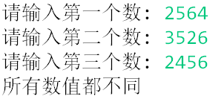

**题目02_3**

**有以下两组数据：**

**整型数组：1789,2035,1899,1456,2013,1458,2458,1254,1472,2365**

**字符串数组：“Java”,”Python”,”PHP”,”C Programming”,”C++”**

**写Java程序，要求实现以下功能（提示：可以使用Arrays类中的方法sort()、copyOf()）：**

1. **计算整型数组中所有数据之和，并输出到控制台。**
2. **分别对以上两组数据排序，向控制台输出排序前和排序后的内容。。**
3. **将（2）中排序好的内容复制到另外两个数组中。**

**输出示例：**

